Linz / Castrop Rauxel, am 19. Oktober 2009
HAUSER stattet neuen EDEKA-Supermarkt mit Kältetechnik aus
Deutsche Lebensmittelhandelskette setzt auf Kältetechnik von HAUSER – neue Kühltheke VARIUS erstmals im Praxiseinsatz bei EDEKA in Castrop Rauxel

Im neuen EDEKA-Supermarkt Lasarz in Castrop Rauxel kommt erstmals die neu entwickelte und besonders energieeffiziente Kühltheke VARIUS des österreichischen Kältespezialisten HAUSER zum Einsatz. Durch ausgefeilte Technologien, etwa verbesserte Isolierung und DC-Ventilatoren, können mit VARIUS deutliche Energieeinsparungen erzielt werden. Die formschön gestaltete Kühltheke wurde ergonomisch optimiert. Bedürfnisse des Bedienpersonals wurden dabei ebenso berücksichtigt wie die besonders ansprechende Warenpräsentation für den Kunden. HAUSER liefert für den neuen EDEKA-Supermarkt auch moderne Tiefkühlinseln und -schränke. „Die Energieeffizienz der Anlagen wird auch in der Kältetechnik zunehmend zum investitionsentscheidenden Thema. Die neu entwickelte VARIUS-Serie hilft Energie zu sparen und damit die Betriebskosten niedrig zu halten“, erklärt Gerold Knapitsch, Geschäftsführer der HAUSER GmbH.
Nach dem SPAR-Supermarkt im österreichischen Mondsee setzt nun auch EDEKA in Deutschland auf die neue Kühltheke von HAUSER. Im neu errichteten EDEKA-Supermarkt Lasarz in Castrop Rauxel stehen rund 1.140 Quadratmeter Verkaufsfläche zur Verfügung. Alle Kühlanlagen stammen von HAUSER: Neben der 16,5 Meter langen Tiefkühlinsel MERANIS mit Glasabdeckung kommen auch rund 11 Meter Tiefkühlschränke der Serie MIRENGO mit energiesparenden Low-Emissivity-Gläsern zum Einsatz. Das Highlight der Installation sind jedoch die VARIUS-Kühltheken im Retro-Look. Die insgesamt 17,5 Meter lange Feinkosttheke und die 5 Meter lange Selbstbedienungstheke zeichnen sich durch verbesserte Isolierung sowie DC-Ventilatoren mit hohem Wirkungsgrad aus. Außerdem herrschen in der VARIUS durch direkte Ausblasung an der Scheibe und doppelt so viele Kühlöffnungen im Randbereich besonders konstante Temperaturen. Als Teil des HAUSER H-Pole Systems, das die Optimierung von Leistung und Energieeffizienz bietet, ermöglicht die VARIUS-Serie deutliche Energieeinsparungen. „Besonders überzeugt hat mich die große und 900 mm tiefe Ausstellfläche und die konstanten Kühltemperaturen. Mit der neuen VARIUS-Theke setzen wir auf energieeffiziente Technik und einen verantwortungsvollen Umgang mit Energie“, erklärt Kolja Lasarz, Inhaber des EDEKA-Marktes in Castrop Rauxel.

Der neuen Kühltheke liegt ein durchdachtes Ergonomiekonzept zu Grunde: Für kurze Arbeitswege und raschen Zugriff wurden Form und Maße optimal an die Bedürfnisse des Bedienpersonals angepasst. Ebenso sind der hochwertige, komplett aus Edelstahl gefertigte Innenraum und die beschichteten Verdampfer leicht zu reinigen. Das Design ist aber nicht nur praktisch, sondern auch verkaufsfördernd: Die optimierte Höhe der Kühltheke und die vergrößerten Präsentationsflächen bieten optimale Einsicht. Zusätzlich sorgen Spiegelbleche für noch mehr Warendruck. Erstmals kommt auch eine warenspezifische Sockelbeleuchtung zum Einsatz, die beispielsweise den Thekenbereich für Käse gelb, für Fisch blau oder für Fleischwaren rot markiert.

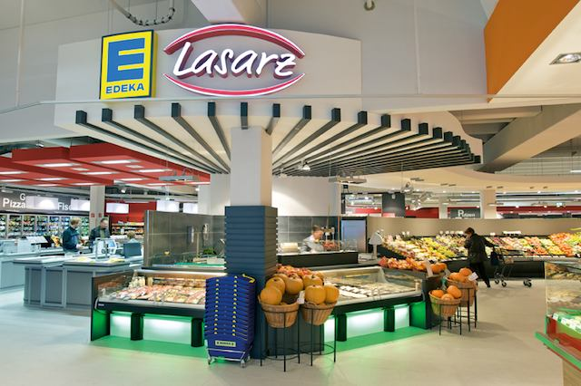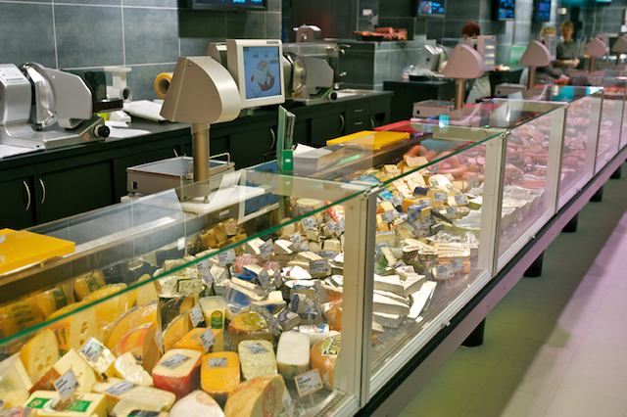
Die neuen VARIUS-Kühltheken von HAUSER verbinden Präsentationsflächen mit 900 Millimeter Tiefe sorgen
moderne Technik mit Energieeffizienz und Design für optimalen Warendruck

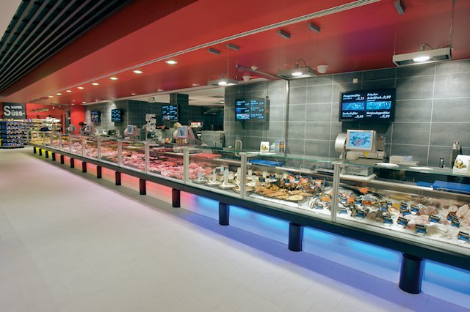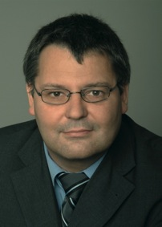
Warenspezifische Sockelbeleuchtung markiert Gerold Knapitsch,
die unterschiedlichen Verkaufsbereiche Geschäftsführer der HAUSER GmbH

Die Bilder stehen auf www.press-n-relations.com zum download bereit.

Weitere Informationen:  HAUSER GmbH – Daniela Haas  Am Hartmayrgut 4-6 – A-4040 Linz  Tel.: +43 732 732305-215 – Fax: +43 732 713113  haas@hauser.com – www.hauser.com | Presse- und Öffentlichkeitsarbeit:  Press’n’Relations GmbH – Bruno Lukas  Magirusstraße 33 – D-89077 Ulm  Tel.: +49 731 96 287-17 – Fax: +49 731 96 287-97  blu@press-n-relations.de – www.press-n-relations.com
Über HAUSER
Die HAUSER GmbH wurde 1946 als Service- und Montagebetrieb für kältetechnische Anlagen in Linz gegründet. Heute fertigt das Unternehmen mit Produktionsstandorten in Linz, St. Martin/Mühlkreis und Kaplice in Tschechien schlüsselfertige Kälteanlagen für Supermärkte, Diskontmärkte, Tankstellenshops, Gewerbe- und Industriebetriebe. 2008 erwirtschaftete das Unternehmen mit rund 560 Mitarbeitern einem Umsatz von 102 Millionen Euro, bei einer Exportquote von ca. 75 Prozent in über 28 europäischen Ländern.

